Miro Hintikka, Matias Ruonala, Ville Schulz, Joel Simola

Lost Testament

Metropolia Ammattikorkeakoulu

Insinööri (AMK)

Tieto- ja viestintätekniikka

Ohjelmisto 2, Määrittelydokumentti

03.12.2023

Sisällys

1 Johdanto 1

2 Visio 1

3 Läpäisykuvaus 1

4 Poikkeavat suorituspolut 6

5 Laadulliset vaatimukset 6

6 Muut seikat 6

# Johdanto

Tämä dokumentti on kirjoitettu esittelemään projektimme idean Ohjelmisto 2 -kurssin opettajille sekä määrittämään raamit front- ja backendin kehittämiselle. Dokumentissa on paljon vastaavuutta Ohjelmisto 1 -kurssin määrittelydokumentin kanssa, sillä pelimme ydin ei ole muuttunut. Suurimmat muutokset esitellään kuudennessa kappaleessa.

Toinen kappale, Visio, on käytännössä identtinen vanhan määrittelydokumentin kanssa. Kokonaan uutta sisältöä on kolmas kappale, Läpäisykuvaus. Siinä kuvaamme konkreettisesti, millainen yksi pelikierros voisi olla valmiissa pelissämme. Neljännessä kappaleessa kerromme, kuinka varaudumme toiminnallisiin häiriöihin. Viides kappale, Laadulliset vaatimukset, sisältää edellisen kurssin laatuvaatimuksemme sekä asettaa muutaman uuden koskien lähinnä käyttöliittymän laatutasoa.

Kuudennessa eli viimeisessä kappaleessa esittelemme, miten Ohjelmointi 2 -kurssin Lost Testament -peli tulee eroamaan vanhasta Lost Testamentista. Arvioimme myös vanhan pelimme heikkouksia ja esitämme, miten parannamme niitä uudessa pelissä.

# Visio

Pelimme nimi on Lost Testament. Se on humoristinen, lähitulevaisuuden Eurooppaan sijoittuva selaimella pelattava seikkailumoninpeli, jota voi pelata kahdesta neljään pelaajaa. Tavoitteena on löytää isoäidin kadonnut matkalaukku ja sen sisältämä testamentti. Peli on vuoropohjainen, ja kaikki pelaajat pelaavat peliä samalla laitteella (ns. ”hotseat”-peli).

## Pelin miljöö

Peli sijoittuu 2040-luvun Euroopan Unionin alueelle. Ilmastonmuutoksen sekä kolme vuosikymmentä kestäneen inflaatio-deflaatiokierteen kurittama Euroopan Unioni päätti yhdessä jäsenvaltojensa kanssa ryhtyä radikaaleihin toimiin. Euron käytöstä valuuttana luovuttiin, ja kaikkea kauppaa alettiin käymään hiilidioksidiekvivalenteilla, nk. päästöpoleteilla (PP). Turkin sekä Pohjois-Afrikan maiden omaksuttua EU:n talous- ja ympäristöuudistus ne saivat EU:n täysimääräisen jäsenyyden. Näin EU:sta tuli Uuden Euroopan Unioni (NEU).

## Juoni lyhyesti

Pelaajien isoäiti on palannut suurelta Uuden Euroopan matkaltaan ja huomannut unohtaneensa matkalaukkunsa jollekin lentokentälle, muttei yhtään muista minne. Matkalaukussa oli vieläpä hänen testamenttinsa, mitä isoäiti kantaa ”kaiken varalta” aina mukanaan. Pelaajien tavoitteena on etsiä isoäidin kadonnut matkalaukku ja testamentti, sillä isoäiti saattaa muistaa laukun löytänyttä lapsenlastaan testamentissaan.

## Pelin kulku

Pelaajat aloittavat pelinsä Helsingistä ja päättävät pelin mummon mökille Sysmään. Muuten pelaaja saa itse päättää reittinsä pelin aikana. Kaikki pelin kaupungit, joissa pelaaja voi vierailla, ovat oikeita kaupunkeja, ja niiden etäisyydet ja sijainnit perustuvat reaalimaailmaan. Pelissä liikutaan liftaamalla, lentäen tai meriteitse.

Valuuttana pelissä toimii päästöpoletit, joilla ostetaan matkalippuja sekä maksetaan sakkoja ja muita kustannuksia. Jokainen pelaaja aloittaa pelin 2000 päästöpoletilla, mutta niitä voi kerryttää pelin aikana tekemällä erinäisiä töitä eri kaupungeissa. Pelin voittaa pelaaja, joka onnistuu tuomaan matkalaukun mummon luo.

# Läpäisykuvaus

Peli on englanninkielinen selainpohjainen seikkailupeli. Pelaaja näkee aluksi tumman sivun pohjan, jossa keskellä lukee pelin nimi ja nimen alapuolella on painike, josta painamalla pääsee pelin aloitukseen. Sen jälkeen pelaajalta kysytään tallennettavan pelin nimeä ja jos sellainen löytyy, peliä jatketaan tai jos sitä ei löydy, aloitetaan uusi peli.

Aluksi pelaajilta kysytään nimet. Tämän jälkeen kysytään, haluavatko pelaajat nähdä pelin intron. Introssa kerrotaan, että peli sijoittuu lähitulevaisuuteen ja kerrotaan samalla uuden Euroopan tilanteesta sekä näytölle tulee viesti isoäidiltä, joka on palannut pitkältä uuden Euroopan eli NEU (New European union) matkaltaan ja hän hukkasi matkalaukkunsa jollekin uuden Euroopan lentokentistä.

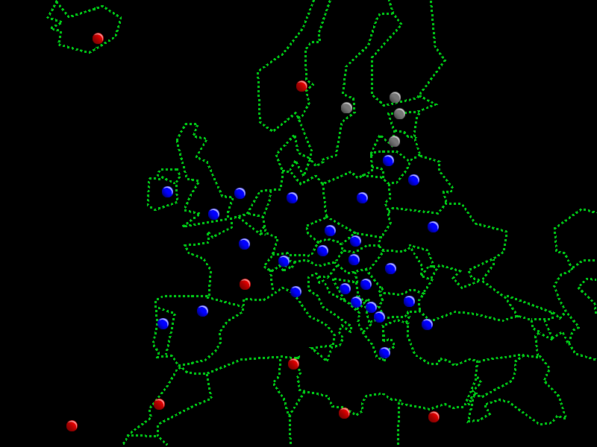 Pelissä liikutaan kartalla (Figure 1). Käyttäjänäkymässä on kartta vasemmalla, jossa kaupungit on merkattu palloilla, joiden väri ilmoittaa pystytkö matkustamaan sinne vai et ja onko kyseisessä kaupungissa vierailtu jo. Vierailtu kaupunki on punainen, vierailematon on sininen ja kaupungit, jonne et pääse vuorollasi matkustamaan on harmahtavia eikä niitä voi klikata hiirellä. Silti niistä näkyy, onko siellä vierailtu vai ei. Näkymän yläreunassa on pelaajan tilannepalkki, jossa näkyy sen hetkinen varallisuustilanne, sekä onko pelaaja löytänyt matkalaukun tai valematkalaukun. Kartan oikealla puolella näkyy kaupunkien nimet ja etäisyydet nousevassa järjestyksessä, sekä yläreunassa on kolme painiketta, josta voi valita käytettävän matkustusmuodon, joita ovat lento, laivamatkat tai kävely.

Figure 1: Havainnekuva pelikartasta

Peli alkaa aina Helsingistä, pelaajilla on alussa 2000 päästöpolettia käytettävissä. Päästöpoleteilla maksetaan liikkumista, lento maksaa 0,5 polettia per lennetty kilometri ja laivamatka maksaa 0,2 polettia per seilattu kilometri ja kävely on ilmaista. Kävelyn nopeus määräytyy nopan heitolla (noppa on 12 tahkoinen ja tulee ponnahdusikkunana näkyviin, kun pitää heittää sitä), suurin etäisyys kävelylle on 1000 km. Lentämällä pelaaja siirtyy välittömästi kohdekaupunkiin. Laivalla pelaaja on lukittuna laivalle ohjelman ennalta lasketuksi ajaksi. Pelaaja valitsee liikkumismuodon seuraavaan kaupunkiin etsimään isoäidin laukkua.

Esimerkki pelistä: ensimmäinen pelaaja valitsee lento painikkeen, hän lentää Helsingistä Prahaan, matkaa tulee 1322 km ja matka maksaa 661 polettia, jotka vähennetään päästöpolettivaroista. Tämän jälkeen peli automaattisesti tarkistaa onko kyseiseen kaupunkiin jäänyt isoäidin laukkua ja arpoo tuleeko satunnaistapahtuma. Jos satunnaistapahtuma arvotaan, ponnahtaa ikkuna esiin ja ilmoittaa että pelaaja osallistuu kädenvääntöön ja noppaa heittämällä päätetään lopputulos. Pelaaja heittää noppaa klikkaamalla noppaponnahdusikkunan painiketta ja jos tulos on enemmän kuin ohjelma on määrännyt, hän voittaa kisan ja palkintopäästöpoletit lisätään varoihin. Tämän jälkeen vuoro vaihtuu toiselle pelaajalle. Toinen pelaaja valitsee liikkumismuodoksi laivan ja seilaa laivalla Tallinnaan. Matka on 100 km ja maksaa 20 polettia, jotka vähennetään pelaajan varoista. Vuoro siirtyy taas ensimmäiselle pelaajalle, pelaaja valitsee matkustusmuodoksi kävelyn kohteenaan Berliini, matkaa on 256 km eikä se maksa mitään. Vuoro siirtyy taas toiselle pelaajalle, joka on päässyt yhdessä vuorossa Tallinnaan, tällä kertaa näytölle ei ponnahtanut satunnaistapahtumaa. Pelaaja lentää Osloon, sieltä ei löydy laukkua, mutta satunnaistapahtumaikkuna ponnahtaa näkyviin jossa lukee: ”Jäit kiinni krypto-kurssien manipuloinnista, paikallinen poliisi vie sinut selliin kolmeksi vuoroksi ja maksa sakkoja 450 polettia”. Vuoro vaihtuu, tällä hetkellä matkalla Prahasta Berliiniin olevan pelaajan pitää heittää ainakin 5 nopan summaksi 12 tahkoisella nopalla, jos tulos on enemmän kuin 5, pelaaja siirtyy Berliiniin. Ohjelma laskee etäisyyden perusteella tarvittaman silmälukujen yhteissumman.

Peli etenee näin niin kauan, kunnes toinen löytää kadonneen matkalaukun. Samalla hetkellä kun pelaaja löytää matkalaukun ohjelma arpoo valematkalaukun paikan ja ilmoittaa sen pelaajalle, joka ei löytänyt alkuperäistä laukkua. Kun pelaaja on saanut haltuunsa alkuperäisen tai valelaukun, pitää laukku viedä takaisin Helsinkiin. Pelaajan päästyä perille aloituskaupunkiin, alkaa loppuosuus pelistä, jossa on tarkoitus päästä Helsingistä Dungo-kuskin kyydillä isoäidin luokse Sysmään. Sysmään voi päästä vain heittämällä kaksi samaa numeroa nopilla, tässä käytetään kahta 6 tahkon noppaa. Kun pelaaja saa kaksi samaa numeroa, pääsee perille isoäidin luokse Dungolla, ruutuun ilmestyy onnitteluikkuna ja peli on voitettu. Kun peli on suoritettu loppuun, tallennus poistetaan automaattisesti.

# Poikkeavat suorituspolut

Ainoa syöte, jonka sisältöön pelaaja pääsee vaikuttamaan on pelin etsiminen sen nimellä, pelaajien nimien syöttäminen sekä uuden pelin nimeäminen. Näiden syötteisiin hyväksytään vain isoja ja pieniä kirjaimia.

Koska pelaaja antaa syötteensä klikkaamalla käyttöliittymän elementtejä, sinänsä poikkeavaa syötettä ei pitäisi päästä tapahtumaan normaalin pelaamisen aikana. Mikäli yhteys tietokantapalvelimeen tai flask-taustapalveluun katkeaa, pelaajalle tarjoillaan html-tiedosto, missä ilmoitetaan yleisluontoisesti virheestä.

# Laadulliset vaatimukset

Ohjelmisto 1-kurssin määrittelydokumentissa määrittelemämme laatuvaatimukset eivät ole muuttuneet. *Ehdottomina vaatimuksina pidämme:*

* *Koodin virheetön toiminta tilanteissa, missä käyttäjän syöte on oikeellista*
  + *Pyrimme käsittelemään yleisimmät virheluokat try-except -rakenteilla, mutta se ei ole kehitysvaiheessa prioriteetti*
* *Ohjelman tulosteen tulee olla selkeää ja englanninkielistä*
  + *Tulostetta ei ole muotoiltu tarkemmin, mutta tietoalueet on otsikoitu ja eritelty joko rivinvaihdoin tai erotusmerkeillä*
* *Pelaaja ymmärtää joka tilanteessa oman pelitilansa*
  + *Pelaaja tietää missä on ja paljonko hänellä on päästöpoletteja,*
  + *mikä edellisen vuoron toiminnon lopputulos on*
  + *mihin hän voi liikkua*
  + *tai mitä muuta hän voi vuoronsa aikana tehdä.*
* *Lähdekoodi on helppolukuista ja sisältää mahdollisimman vähän toistoa*
  + *Muuttujat ja funktiot on nimetty kuvaavasti*
  + *Lähdekoodi on kommentoitu riittävästi*

*Funktiot on rakenteeltaan monikäyttöisiä, jolloin niitä voidaan käyttää myös koodin muissa osissa*

Uutena vaatimuksena edellytämme peliltämme selkeää sekä esteettisesti yhtenäistä ulkonäköä. Ulkoasun tulee olla myös intuitiivinen; klikattavien elementtien tulee näyttää klikattavilta.

# Mikä on muuttunut?

Ilmeisin ero Ohjelmisto 1-kurssin Lost Testamentin ja Ohjelmisto 2-kurssin Lost testamentin välillä on graafisen käyttöliittymän lisääminen. Hire-toiminnosta tulee globaali, eli pelaaja voi palkata etsivän mihin tahansa kaupunkiin. Search-toiminnosta tulee taas automaattinen, eikä se kuluta pelaajan vuoroa. Muuten pelimekaniikat säilyvät ennallaan.

Ohjelmisto 1-kurssin Lost Testament käytti tietokantaa tehottomasti rohmuten koko tietokannan yhden pelisession käyttöön. Luomme pelaaja- ja pelioliot ja kirjoitamme tietokantaan vain kerran per vuoro, emme välittömästi jokaisen toiminnon jälkeen. Pyrkimyksenämme on mahdollistaa usean eri pelin pelaamisen samanaikaisesti.